Estudiante: Walter Baya

# ACTIVIDAD

1. Definir muestra y población, ejemplificar.
2. Dar ejemplos de encuestas dónde utilicen variables cualitativas y cuantitativas
3. Se midió el colesterol total de 50 pacientes. Armá una tabla de frecuencias con 5 clases de igual amplitud, y hacé el Histograma correspondiente. Los datos son: 171, 178, 175, 173, 182, 189, 184, 188, 181. 187, 186, 188, 198, 191, 191. 195, 197. 196, 199, 194, 199. 197, 194, 193, 205, 209, 207, 204, 207, 206, 208, 201,203, 202, 202, 201, 207. 205. 208, 207, 215, 211, 213, 218, 212, 222, 227, 228, 234, 243.

# RESPUESTAS:

1. Población: La población yo entiendo que es el conjunto de todos los integrantes del grupo bajo análisis, por ejemplo si estamos haciendo un análisis sobre consumo de tabaco en Santiago de Chile, la población bajo análisis son todos los que viven en Santiago de Chile o sea el conjunto sobre el cual vamos a querer sacar la conclusión.

Muestra: Justamente como por ahi es muy complicado/costoso hacer esto de censar a todos lo que se hace es se toma un conjunto representativo o que consideramos representativo de la población para trabajar con él, a esto se le llama muestra, es un subconjunto de la población, representativo de la misma, en este caso podríamos tomar por ejemplo 10000 personas de Santiago de Chile que cumplan determinados criterios de forma tal que representen a la población general de Santiago de Chile.

1. Las encuestas para otorgar becas de ayuda económica para estudiantes preguntan cosas como “que tan buena es tu conexión a internet” o “que tan apropiados consideras que son tus dispositivos para realizar el cursado de las clases” estas son preguntas cualitativas ya que la respuesta no es un número, sino una clase.

En cambio cuando te preguntan por ejemplo “Cuantos hijos tenés” o “Cuales son tus ingresos por grupo familiar” son datos cuantitativos ya que la respuesta es un número.

1. Los grupos tienen que ser 5, y tenemos que el dato mayor es 243 y el menor es 171 entonces la amplitud será: d = ( 243 - 171 )/ 5 = 14.4, teniendo esto en mente hago la siguiente tabla.

| Colesterol Total | f | fr | f% | F | Fr | F% |
| --- | --- | --- | --- | --- | --- | --- |
| [171, 185.4) | 7 | 0.14 | 14.00% | 7 | 0.14 | 14.00% |
| [185.4, 199.8) | 17 | 0.34 | 34.00% | 24 | 0.48 | 48.00% |
| [199.8, 214.2) | 19 | 0.38 | 38.00% | 43 | 0.86 | 86.00% |
| [214.2, 228.6) | 5 | 0.10 | 10.00% | 48 | 0.96 | 96.00% |
| [228.6, 243] | 2 | 0.04 | 4.00% | 50 | 1 | 100.00% |
|  | 50 | 1 | 100.00% |  |  |  |

Posteriormente hago un histograma usando la frecuencia absoluta, por lo que vi se suele hacer con las relativas o absolutas, en este caso voy a usar la frecuencia absoluta ya que me parece que da más claridad. 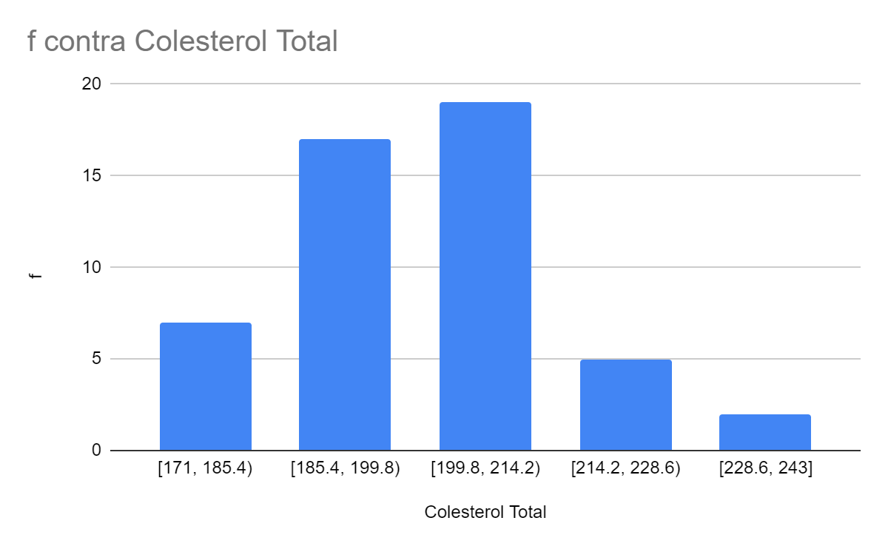

En el histograma parece verse que la mayoría de las personas tienen colesterol total entre 185.4 y 214.2 y pocas personas tienen más de 228,6.